

台灣順豐速運股份有限公司
2021年 營運車輛1.9噸2台招標書

2021年5月20日

投標邀請函
結合營運發展需要，對營運車輛需求，請經資格預審後獲得邀請的合格投標人前來提交密
封的投標。
- 招標專案：2021年 營運車輛1.9噸2台 招標案004。
- 招標服務需求背景：因本司營運運輸需求，將重新遴選車輛販售供應商，進以符合本司業務需求。
- 服務需求時期： 2021年訂單簽約60天內(日曆天)領牌交付完畢。
- 招標文件發佈時間：2021年5月20日（台灣時間）。
- 投標截止時間：投標文件應於2021年 5月28下午17：00前郵寄到：10508台北市松山區敦化北路201之18號11樓 綜合部 王浩政（收），逾期收到的或不符合規定的投標文件將被拒絕。
- 預計開標時間: 2021年 5月31日；地點：臺北市松山區敦化北路201之18號11樓 。
- 考慮到實際情況，將不公開得標資訊、底標和評標標準。
- 投標詳細文件，必須按照要求資訊填寫。投標人對本次招標活動事項提出疑問的，請在投標截止時間3日之前, 以郵件的形式與本司聯繫。
- 以上如有變更，將會通過電子郵件或官網公告，請投標人關注。

招標單位：台灣順豐速運股份有限公司
地 址：臺北市松山區敦化北路201之18號11樓
郵 編：10508
電 話：02-66080066 分機2107
傳 真：02-66180066
聯繫人：綜合部 薛茗仁 小姐
電子信箱：Aren.Xue@sf-express.com.tw

投標人須知
1. 適用範圍
1.1本招標文件僅適用於投標邀請中所敍述項目。
2. 定義
2.1 “採購人”系指本次招標專案的業主方。
2.2 “招標採購單位”系指組織本次招標活動的採購人。
2.3 “投標人”系指收到了本招標文件，且已經提交或者準備提交本次投標文件的製造商或供
應商。
2.4 “服務”系指招標文件規定賣方須承擔軟體開發服務等類似的義務。
3. 合格的投標人
3.1凡有能力提供本招標文件所述貨物及服務的，具有法人資格的貨代可能成為合格的投標
人。
3.2 投標人應遵守台灣的有關法律、法規和規章的規定。
3.3一個投標人只能提交一個投標文件。但如果投標人之間存在下列互為關聯關係的情形之一
的，不得同時參加本專案投標：
3.3.1 法定代表人為同一人的兩個及兩個以上法人；
3.3.2 母公司、直接或間接持股50％及以上的被投資公司;
3.3.3 均為同一家母公司直接或間接持股50％及以上的被投資公司。
3.4 兩個或者兩個以上投標人可以組成一個投標事業體，以一個投標人的身份投標。事業體各
方之間應當簽訂共同投標協定，明確約定事業體各方
承擔的工作和相應的責任，並將共同投標協議連同投標文件一併提交。
事業體各方簽訂共同投標協定後，不得再以自己名義單獨在同一專案中
投標，也不得組成新的事業體參加同一專案投標。
3.5 投標方必須保證服務品質，合約主體必須與得標商簽訂，不允許整體轉包給協力廠商，同時順豐速運公司僅與投標方進行財務結算。
4. 投標費用
投標人自行承擔其參加投標所涉及的一切費用。
5. 保密知會
5.1 招標人提供的一切招標資訊涉及商業秘密，投標人務必保證不做其他用處，並不得向第三方洩
漏相關資訊；招標人保留對洩漏相關資訊造成的損失進行追訴相關法律責任的權力；
5.2 招標人保證不向第三方洩漏投標人所提供的任何投標資訊。

招標項目、交貨要求和付款條件
【招標項目】
營運車輛(汽車)。
【招標規範要求 】
1.報價檔範本：附件指定範本報價，並加蓋公司大小公章或投標(報價)專用章。否則視為無效報價。
2.投標方式：紙質招標，招標邀請由台灣順豐速運(股)有限公司以掛號郵件的形式寄送。
3.投標截止時間：2021年 5月28下午17：00前，逾期或不符合規定的投標檔恕不接受。
4.服務需求時期：2021年(訂單簽約60天內(日曆天)領牌交付完畢。
5.車輛規格：
1.9噸每輛車標準配備：
FRP貨車箱(助手邊加中門一扇)/車廂背板螺絲要處理平整不能凸出、順風板(烤黑色漆)、方向燈蜂敏器、倒車蜂敏器、行車視野輔助系統一套、LED車廂內照明燈、車體黑色全漆、E-TAG代辦 、後車廂90度固定裝置、車廂輔助邊燈、反光邊條、免費代辦領牌及驗車、可配送至車商全省營業所交車。
6.預計需求日期：
車輛投入日期 | 2021年 |  |  |  |  | 總數
車輛投入日期 | 6月 | 7月 | 8月 | 9月 | 10月 | 總數
1.9T貨車 |  | 1 | 1 |  |  | 2
7.非原廠配備需於領牌後須保固一年(除尾門維修服務，其餘設備皆回本公司廠區內執行)。
【投標方法 】
以郵政快遞或其他有簽收方式確認的快遞和寄遞方式，寄遞至如下位址：
地址：台北市松山區敦化北路201之18號11樓
聯繫人：綜合部 王浩政 先生（收）
郵編：10508
聯繫電話：02-6608-0066分機2199 傳真：02-6618-0066
接受投標書截止時間：
投遞時間截止為2021年 5月28下午17：00前。

投標文件格式
1. 要求
1.1 投標人應仔細閱讀招標文件的所有內容，按照招標文件的要求提交投標文件。投標人應對招標文件的要求作出實質性回應，並保證所提供的全部資料的真實性，否則其投標將被拒絕。
1.2 除非有另外的規定，投標人可對招標服務表所列的全部需求進行投標。如有其他報價方式，以附件形式體現，但必須完成招標人提供的《招標服務需求表》相應內容。
2. 投文件語言
投標文件應用中文書寫。各種計量單位及符號應採用國際上統一使用的公制計量單位和符號。
3. 投標文件信封(投標文件/商務標)組成
(一式三份，下述文件缺少或非規定之文件者將視為資格不符，無法參與後續作業)
3.1「投標資格審查表」及附表內說明文件(一式三份)
3.2「商務標信封」:內含報價單(一式三份)

3.3投標書密封方式樣例
前揭「投標文件、服務技術、商務價格」等投標信封(袋)等皆由廠商自行準備。


4.投標文件的格式
4.1 投標人須編制由規定文件組成的投標文件正本，副本，正本必須用A4幅面紙張列印裝訂，副本可以用正本的完整影本，並在文件封面標明“正本”、“副本”字樣。正本與副本如有不一致，則以正本為准。
4.2 投標文件應由投標人的法定代表人或者其授權代表簽字並加蓋公司章，如由後者簽字，應提供“法定代表人授權委託書”。
4.3 投標使用貨幣為新台幣。
4.4 投標人應提交證明其擬供服務符合招標文件要求的技術回應文件，該文件可以是文字資料、圖紙和資料，並須提供服務主要技術性能的詳細描述。
4.5 投標文件的正本和全部副本均應使用不能擦去的墨料或墨水列印、書寫或複印，並由法定代表人或其授權代表簽署，蓋投標人公司章。
4.6 投標文件應無塗改和行間插字，除非這些改動是根據招標單位的指示進行的，或者是為改正投標人造成的必須修改的錯誤而進行的。有改動時，修改處應由授權代表簽署證明或加蓋校正章。
4.7 未按本須知規定的格式填寫投標文件、投標文件字跡模糊不清的，其投標將被拒絕。
4.8 所有資格證明文件影本須注明“與正本相符”並加蓋投標人公司章。

投標文件的提交
1. 投標人應將投標文件正本和全部副本一同用信封密封，並標明投標人名稱、投標專案名稱及“正本”或“副本”字樣。投標文件未密封將導致投標拒絕。
2. 每一信封密封處應注明“於 2021年5月31日前不准拆封（指招標邀請中規定的開標日期及時間）”的字樣，並加蓋投標人公章。
3. 如果投標文件由專人送交，投標方應將投標文件按照本章第1條至第2條的規定進行密封和標記後，送至接收人處。
4. 如果未按上述規定進行密封和標記，招標單位將不承擔由此造成的對投標文件的誤投或提前拆封的責任。
5. 投標文件應在投標邀請中規定的截止時間前送達，遲到的投標文件為無效投標文件, 將被拒收。
6. 投標人在投標截止時間前，可以對所提交的投標文件進行修改或者撤回，並書面通知招標單位。修改的內容和撤回通知應要求簽署、蓋章、密封，並作為投標文件的組成部分。
7. 投標人在投標截止期後不得修改、撤回投標文件。投標人在投標截止期後修改投標文件的，其投標被拒絕。

投標文件的評估和比較
1．預計開標、評標時間：2021年5月31日
開標地點：台灣順豐速運股份有限公司。本次招標不作公開開標。
2．評標委員會
由本司人員組成的評標委員會。
3. 投標文件的初審
對所有投標人的評估，都採用相同的程式和標準。評議過程將嚴格按照招標文件的要求和條件進行。
4. 有關投標文件的審查、澄清、評估和比較以及推薦得標候選人的一切情況都不得透露給任一投標人或與上述評標工作無關的人員。
5. 投標人任何試圖影響評委會對投標文件的評估、比較或者推薦候選人的行為，都將導致其投標被拒絕。

定標與簽訂合同
1. 定標準則
1.1商務標
最低投標價不作為得標的保證；供應商提交商務標之規格及數量，本司保留決標/決選之權利。
1.2 綜合評估投標書涉及的投標資訊。
2. 議標
本公司將視整體標案金額保留議標及決標權利，請謹慎提交。
3. 得標通知
評標結束後1星期內，評標結果經本司確認後向得標供應商發出得標通知書。（電話或者信函），
4. 付款原則
4.1 訂金為車輛總價20%，簽約完成收到發票後三十天給付。
4.2 二次款為車輛總價60% ，車輛車體完成收到發票後三十天給付。
4.3 最終款20%，於配備驗收完成及領牌完成收到發票後三十天後給付。
5. 罰則
發生無法準時交貨之情形時,應就簽定合約總價計算，每日賠償金額為合約金額之千分之三。

營運車輛報價單

致台灣順豐速運股份有限公司：

本投標人標價內容如下表所列之報價及技術性需求評估。
一、商務標(依單次下定採購合同報價)
報價表
項目 | 台/價格/含稅價 | 總價/含稅 | 備註
1.9噸車(2輛)
FRP貨車箱(助手邊加中門一扇)/車廂背板螺絲要處理平整不能凸出、順風板(烤黑色漆)、方向燈蜂敏器、倒車蜂敏器、行車視野輔助系統一套、LED車廂內照明燈、車體黑色全漆、E-TAG代辦 、後車廂90度固定裝置、車廂輔助邊燈、反光邊條、免費代辦領牌及驗車、可配送至車商全省營業所交車。
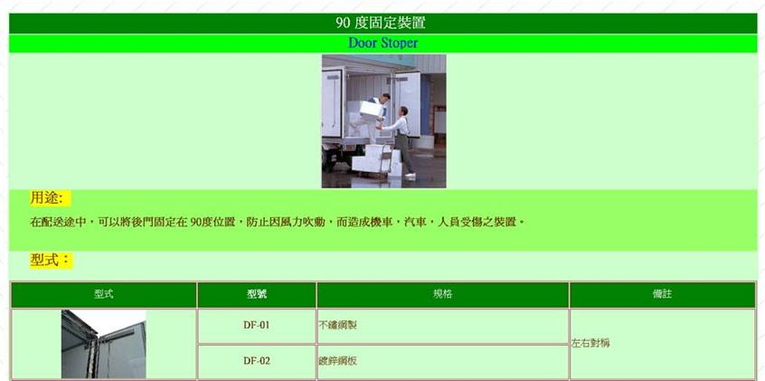

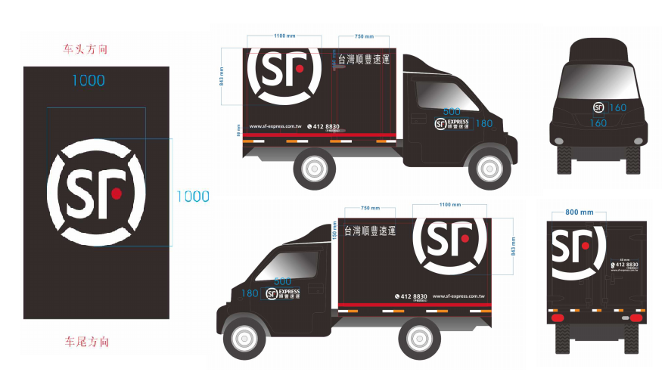
以上報價不含車輛保險及領牌費、相關政府規費。
非原廠配備需於領牌後須保固一年(除尾門維修服務，其餘設備皆回本公司廠區內執行)。

投 標 人（全稱並加蓋公司章）：
投標人代表簽字：
日 期：

廠商資格審查表
投標  廠商 | 名稱： |  | 廠商印鑑
投標  廠商 | 負責人： |  | 廠商印鑑
投標  廠商 | 地址： |  | 廠商印鑑
投標  廠商 | 統一編號： |  | 廠商印鑑
項次 | 資格證明文件 | 說明 | 審查事項  (廠商備具之文件名稱摘要) | 廠商  自主檢視v |  | 審查結果  合格打v
1 | 法人營業執照登記證  或設立之證明 | 如公司登記或商業登記證明文件、非屬營利事業之法人、機構或團體依法須辦理設立登記之證明文件、工廠登記證明文件、許可登記證明文件、執業執照、開業證明、立案證明或其他由政府機關或其授權機構核發該廠商係合法登記或設立之證明文件。廠商得以列印公開於目的事業主管機關網站之資料代之。 | 公司登記證  營業事業登記證  公司變更登記表
2 | 廠商納稅證明 | 營業稅繳款書收據聯或主管稽徵機關核章之最近一期營業人銷售額與稅額申報書收執聯。廠商不及提出最近一期證明者，得以前一期之納稅證明代之。新設立且未屆第一期營業稅繳納期限者，得以營業稅主管稽徵機關核發之核准設立登記公函代之；經核定使用統一發票者，應一併檢附申領統一發票購票證相關文件。 | 營業稅繳款書收據聯或主管稽徵機關核章之最近一期營業人銷售額與稅額申報書收執聯
3 | 廠商信用證明 | 票據交換機構或受理查詢之金融機構於截止投標日之前半年內所出具之非拒絕往來戶及最近三年內無退票紀錄證明。
4 | 投標聲明書 | 投標人已詳細審查全部招標文件，包括修改文件（如有的話）和有關附件，將自行承擔因對全部招標文件理解不正確或誤解而產生的相應後果；其餘內文請參照本文。
5 | 投標人的資格聲明書 | 聲明具備並滿足各項條款的規定。本聲明如有虛假或不實之處，將失去合格投標人資格；其餘內文請參照本文。
6 | 法定代表人授權書 | 授權投標人代表在投標過程中所簽署的一切文件和處理與之有關的一切事務，均予以認可並對此承擔責任；其餘內文請參照本文。 | 若由公司負責人代表，本授權書可免簽
7 | 合作廠商作業人員個人資料保護權益事項告知暨同意書 | 為保障合作廠商作業人員個人資料合理利用，避免人格權受侵害，茲訂定個人資料保護權益事項；其餘內文請參照本文。
8 | ( )廠商具有製造、供應或承做能力之證明。  ( )具有相當經驗或實績者。  ( )具有相當財力者。 | ( )如曾完成與招標標的類似之製造、供應或承做之文件、招標文件規定之樣品、現有或得標後可取得履約所需設備、技術、財力、人力或場所之說明或品質管制能力文件等。  ( )於截止投標日前五年內，完成與招標標的同性質或相當之工程、財物或勞務契約，其單次契約金額為____元，或累計金額或數量為______元  ( )實收資本額為_______元。
9 | ( )本案應繳納押標金：新台幣 元。  (█)本案無押標金 | 應由廠商以金融機構簽發之本票或支票、保付支票、設定質權之金融機構定期存款單、銀行開發或保兌之不可撤銷擔保信用狀繳納；限以銀行為發票人之支票或銀行保付支票，劃線禁止背書轉讓，受款人以「台灣順豐速運股份有限公司」為抬頭。
審查結果 |  | c 合格 c 不合格
審查人員簽章 |  |  | 日期

廠商資格審查表
投標  廠商 | 名稱： |  | 廠商印鑑
投標  廠商 | 負責人： |  | 廠商印鑑
投標  廠商 | 地址： |  | 廠商印鑑
投標  廠商 | 統一編號： |  | 廠商印鑑
項次 | 資格證明文件 |  | 廠商  自主檢視v
1 | 法人營業執照登記證或設立之證明
2 | 廠商納稅證明
3 | 廠商信用證明
4 | 投標聲明書
5 | 投標人的資格聲明書
6 | 法定代表人授權書；若由公司負責人代表，本授權書可免簽
7 | 合作廠商作業人員個人資料保護權益事項告知暨同意書

備註:全部投標文件，檢附完成後，請將本表，黏貼於投標信封外部，
以提醒全數資格文件皆以備齊。

投 標 聲 明 書
致：台灣順豐速運股份有限公司

根據貴方為 2021年 營運車輛1.9噸2台 招標書 招標案004 專案的投標邀請，本簽字代表（全名、職務）正式授權並代表投標人（投標人名稱、地址）提交下述文件正本和副本。
1.「投標資格審查表」及附表內說明文件(一式三份)。
2.「商務標信封」:內含報價單(一式三份)

據此函，簽字代表宣佈同意如下：
1.投標人已詳細審查全部招標文件，包括修改文件（如有的話）和有關附件，將自行承擔因對全部招標文件理解不正確或誤解而產生的相應後果。
2.投標人保證遵守招標文件的全部規定，投標人所提交的材料中所含的資訊均為真實、準確、完整，且不具有任何誤導性。
3.投標人將按招標文件的規定履行合同責任和義務。
4.本投標文件自開標日起投標有效期為：2020年12月31日。
5.投標人同意提供按照招標採購單位可能要求的與其投標有關的一切資料或資料，完全理解貴方不一定要接受最低的報價或收到的任何投標。
6.與本投標有關的一切正式往來通訊請依據下述資訊：

郵編：
地址：
電話： 傳真：
電子郵箱：

投標人代表簽字：
投標人（全稱並加蓋公司章）：
日 期： 年 月 日
投標人的資格聲明書

1．投標人概況：
Ａ．投標人名稱：
Ｂ．註冊地址：
傳真： 電話： 郵編：
Ｃ．成立或註冊日期：
Ｄ．法人代表： （姓名、職務）
實收資本：
其中 國家資本： 法人資本：
個人資本： 外商資本：
2．我方在此聲明，我方具備並滿足下列各項條款的規定。本聲明如有虛假或不實之處，我方將失去合格投標人資格。
（1）具有獨立承擔民事責任的能力；
（2）具有良好的商業信譽和健全的財務會計制度；
（3）具有履行合同所必需的設備和專業技術能力；
（4）有依法繳納稅收的良好記錄；
（5）近三年內，在經營活動中沒有重大違法記錄；

就我方全部所知，茲證明上述聲明是真實、正確的，並已提供了全部現有資料和資料，我方同意根據貴方要求出示文件予以證實。

投標人（全稱並加蓋公司章）：

投標人代表簽字：

日 期： 年 月 日

電 郵：

傳 真：

電 話：

法定代表人授權書

致台灣順豐速運股份有限公司：
（投標人全稱）法定代表人 授權 為投標人代表，代表本公司參加貴司組織的 2021年 營運車輛1.9噸2台招標案004 專案招標活動，全權代表本公司處理投標過程的一切事宜，包括但不限於：投標、參與開標、談判、簽約等。投標人代表在投標過程中所簽署的一切文件和處理與之有關的一切事務，本公司均予以認可並對此承擔責任。特此授權。

本授權書自出具之日起生效。

投標人代表： 性別： 身份證字號：

單位： 部門： 職務：

詳細通訊位址： 郵遞區號:

電話： 傳真：
附：被授權人身份證件

授權方
投標人（全稱並加蓋公司章）：

法定代表人簽字：
日 期：

接受授權方
投標人代表簽字：
日 期：

法人營業執照登記證

致台灣順豐速運股份有限公司：

現附上由 （簽發機關名稱）簽發的我方法人營業執照副本影本，該執照業經年檢，真實有效。

（注：法人營業執照登記證的內容，由企業加蓋公司章並注明影本與原件一致）

投 標 人（全稱並加蓋公司章）：

投標人代表簽字：

日 期：

合作廠商作業人員個人資料保護權益事項告知暨同意書
台灣順豐速運股份有限公司(下稱本公司)為保障合作廠商作業人員個人資料合理利用，避免人格權受侵害，茲訂定個人資料保護權益事項如下；
1.個人資料蒐集告知事項：
1)蒐集之目的：
002人事管理／031全民健康保險、勞工保險、農民保險、國民年金保險或其他社會保險／036存款與匯款／063非公務機關依法定義務所進行個人資料之蒐集處理及利用／069契約、類似契約或其他法律關係事務／078計畫、管制考核與其他研考管理／107採購與供應管理／109教育或訓練行政／116場所進出安全管理／119發照與登記／145僱用與服務管理／150輔助性與後勤支援管理／151審計、監察調查及其他監查業務／157調查、統計與研究分析／173其他公務機關對目的事業之監督管理／181其他經營合於營業登記項目或組織章程所定之業務等，以及其他基於本公司為履行契約或工作管理合理執行所需之特定目的。
2)個人資料類別：
識別類／特徵類／社會情況／教育、考選、技術或其他專業／受僱情形／商業資訊／健康與其他。
3)利用期間：自蒐集起至特定目的消失為止，但執行職務或業務所必要者不在此限。
4)利用地區、對象及方式：僅使用於中華民國地區，對象為本公司與前揭特定目的範圍內之本公司共同行銷、合作或委外機構，以及依法有調查權或業務主管與金融監理之機關，並以自動化或其他非自動化方式之處理及利用。5)您得自由選擇提供個人資料，但不提供或資料不完整，致本公司無法進行必要之通知、審核與受理，而無法提供相關資訊，或影響自己權益等情事者，應自負責任外，不得向本公司為任何之主張或請求。
2.下列情事本公司得於蒐集特定目的以外之利用
1)法律明文規定。2)為增進公共利益。3)為免除當事人生命、身體、自由或財產上之危險。
4)為防止他人權益之重大危害或有利於當事人之權益。5)經當事人書面同意。
3.您行使個人資料之權利與方式：
1)您提供個人資料得依個人資料保護法第三條為以下之主張：
查詢或請求閱覽或製給複製本，本公司依法得酌收必要成本費用，但有妨害本公司或第三人之重大利益者，本公司得拒絕之；
請求補充或更正；
資料利用期間期滿或特定目的消失後得請求停止蒐集、處理、利用或刪除，但本公司為執行職務或業務所必須者不在此限。
2)您欲行使上述法定權利，承辦單位聯絡信箱為 TW_ADM@sf-express.com.tw
4.您就本公司蒐集之個人資料請求查詢、閱覽或製給複製本，自本公司受理之次日起15日內決定是否同意提供，必要時得予延長，如拒絕提供者，本公司另以書面通知。
5.您就下列事項請求者，自本公司受理之次日起30日內決定是否同意提供，必要時得予延長，如拒絕提供者，本公司另以書面通知。
1)請求更正或補充個人資料之正確性。2)個人資料正確性有爭議，請求停止處理或利用
3)個人資料蒐集之特定目的消失或期限屆滿時，請求刪除、停止處理或利用該個人資料。
4)本公司有違法蒐集、處理或利用個人資料時，請求刪除、停止蒐集、處理或利用該個人資料。
6.您確認個人資料均係由本人自行提供，如非本人提供，應由提供人告知與本人之關係及資料來源。
本人已充分瞭解本告知暨同意書全部內容與規定，並同意提供台灣順豐速運股份有限公司所需之個人資料，茲簽名如下：

同意人簽名： 日 期：

